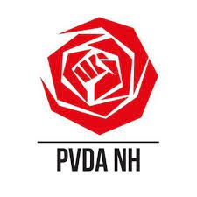

Aanvullende schriftelijke vragen bij ID 1878, vraagnummer 25-2024;
Sterk vervuilde wateren in Noord-Hollandse bollenstreek

Datum: 22 maart 2024

Indieners: Ruchama Bwefar, GroenLinks
Gert-Jan Leerink, PvdA

Geachte leden van Gedeputeerde Staten,

Langs deze weg dienen wij graag aanvullende vragen in over Dinoterb. We sluiten hiermee aan bij onze vragen van 8 maart 2024 (ID 1878, vraagnummer 25-2024)

In natuurgebieden als Het Zwanenwater werken veel vrijwilligers en professionals. Ze verrichten vogeltellingen, leiden bezoekers rond, peilen waterstanden en verrichten beheerswerkzaamheden als wilgentenen steken en riet maaien.

Aanvullende vragen:

- Welke gezondheidsrisico’s lopen deze vrijwilligers en professionals door een concentratie kankerverwekkend Dinoterb die ruim twee keer zo hoog is als het maximaal toegestaan risiconiveau?;
- Welke aanvullende veiligheidsmaatregelen moeten deze vrijwilligers en professional in het groen treffen om veilig hun werkzaamheden te kunnen verrichten?;
- Welke rol heeft de provincie bij het garanderen van de veiligheid en de gezondheid van de vrijwilligers en de professionals, die zich om niet inzetten om onze Noord-Hollandse natuurdoelen te halen?; en
  - Welke actie(s) gaat het college hiertoe ondernemen?

